Semaine 3 (PÉRIODE 2) du 24 au 28 novembre
découverte de Lyon

Si vous souhaitez construire vos calculs et vos problèmes en lien avec la progression de votre classe, voici les nombres à faire découvrir cette semaine :
43, 36, 15, 1, 26, 37, 12 (ou 14 voir ci-dessous) et 10

Cette semaine, il est possible de mettre en place une différenciation pour le trajet de fin de semaine :
- du CP au CE : trajet direct en TGV avec départ à 12h10
- à partir du CM (ou CE) : trajet plus complexe avec une correspondance avec un départ à 14h10.
Donc il faudra trouver les nombres suivants pour le trajet : 12 ou 14 et 10.

Proposition pour les séances 2 et 3 pour faire découvrir ces nombres :

CP | A partir du CE1
- 6 calculs mentaux pour faire découvrir les coordonnées GPS (43, 36, 15, 1, 26, 37)  - 2 problèmes à l’oral pour les horaires du départ de train (12, 10) | - 3 problèmes à l’oral pour faire découvrir la latitude du nouveau lieu (43, 36, 15)  - 5 calculs mentaux pour faire découvrir la longitude (1, 26, 37) et les horaires du départ de train ( 12 ou 14, 10)

Séance 1 : entre 10min et 45min selon votre organisation découverte de Lyon
Nous vous mettons à disposition 2 documentaires (niveau 1 et niveau 2) que vous exploitez comme bon vous semble en fonction du temps à disposition (lecture en autonomie, séance de lecture spécifique, découverte collective des mots difficiles, questions associées…).

Pour aller plus loin : 8 minutes pour chacun des 3 lieux
Cette semaine, possibilité d’aller plus loin avec 3 nombres à trouver en lien avec des lieux connus de Lyon :
a) les traboules : expliquer ce qu’est une traboule en projetant l’annexe 1 : Les traboules sont des passages secrets entre les immeubles à Lyon. Elles permettent de passer rapidement d’une rue à une autre. Autrefois, les ouvriers et les habitants les utilisaient beaucoup.
A votre avis, combien y a-t-il de traboules à Lyon :
niveau 1 : ce nombre correspond au double de 250.
niveau 2 : quand on multiplie ce nombre par 2, on obtient 1000
niveau 3 : quand on multiplie ce nombre par 3, on obtient 1500
Leur indiquer que la réponse est 500 mais seulement 80 encore ouvertes au public. Pour avoir un maximum d’informations : les traboules

b) La maison Brunet
Projeter l’annexe 2 et indiquer qu’il s’agit de la maison Brunet, une maison un peu particulière. Il va falloir trouver le nombre de fenêtres que cette maison possède au total.
Pour cela, résous l’opération suivante :
niveau 1) 223 + 142
niveau 2) 168 + 197
niveau 3) 73 x 5
niveau 4) 25 x 14,6
Expliquer ensuite toutes les particularités de cet immeuble :
- il a 365 fenêtres comme le nombre de jours d’une année (bissextile)
- il y a 52 appartements comme le nombre de semaines dans une année
- il y a 7 étages comme le nombre de jours dans une semaine
- il y a 4 entrées comme le nombre de saisons dans une année
Il y a même des traboules qui passent dans cet immeuble. Pour toutes ces informations, voici le lien : la maison Brunet

c) Le parc de la Tête d’Or
Projeter l’annexe 3 la vue aérienne du parc et demander aux élèves d’estimer un ordre de grandeur : le nombre d’arbres présents dans ce parc. La réponse est 8800 !
Pour avoir quelques informations complémentaires (nombre de rosiers…) :
Parc de la Tête d'Or - La Métropole de Lyon

PLUTÔT CP (annexe 4)

Séance 2 : 10 min calcul mental pour faire découvrir 43, 36, 15 , 1, 26, 37
Niveau 1 (plutôt CP) : ajouter ou soustraire 1 ou 2 à un nombre
41 + 2 = 37 – 1 = 13 + 2 =
3 – 2 = 28 – 2 = 36 + 1 =

Séance 3 : 10 min Problèmes à l’oral pour faire découvrir 12 et 10.
Les élèves n’ont rien dans les mains, ils sont concentrés sur les paroles de l’enseignant. L’enseignant dit une première fois le problème, laisse une petite dizaine de secondes pour permettre aux élèves de se l’approprier puis le redit une deuxième fois. A la fin de la 2ème lecture, les élèves peuvent prendre leur stylo et écrire leur réponse.

Problème 1 : Il y a 15 personnes dans le bus. 3 personnes descendent du bus. Combien reste-t-il de personnes dans le bus ?

Problème 2 : A la récréation des élèves jouent à la balle au prisonnier. Il y a 2 équipes de 5 élèves. Combien y a-t-il d’élèves en tout ?

PLUTÔT A PARTIR DU CE1 (annexe 5)

Séance 2 : 15 min Problèmes à l’oral pour faire découvrir 43, 36, 15
Les élèves n’ont rien dans les mains, ils sont concentrés sur les paroles de l’enseignant. L’enseignant dit une première fois le problème, laisse une petite dizaine de secondes pour permettre aux élèves de se l’approprier puis le redit une deuxième fois. A la fin de la 2ème lecture, les élèves peuvent prendre leur stylo et écrire leur réponse.

Niveau 2 (plutôt CE1) :
Problème 1 : Lou a 45 petites voitures dans son garage. Elle en donne 2 à son ami Ethan. Combien lui reste-t-il de voitures ?

Problème 2 : Yanis a 31 billes, Emma en a 5 de plus. Combien Emma a-t-elle de billes ?

Problème 3 : Dans un pré il y a 9 chevaux noirs et 6 chevaux blancs. Combien y a-t-il de chevaux dans le pré ?

Niveau 3 (plutôt CE2) :
Problème 1 : Lou a 48 petites voitures dans son garage. Elle en donne 5 à son ami Ethan. Combien lui reste-t-il de voitures ?

Problème 2 : Yanis a 28 billes, Emma en a 8 de plus. Combien Emma a-t-elle de billes ?

Problème 3 : Dans la classe, il y a 3 rangées de 5 élèves. Combien y a-t-il d’élèves dans la classe ?

Niveau 4 (plutôt CM) :
Problème 1 : Ethan a 38 billes. Lou en a 5 de plus. Combien Lou a-t-elle de billes ?

Problème 2 : Yanis a 6 billes, Emma en a 6 fois plus. Combien Emma a-t-elle de billes ?

Problème 3 : Au début de la récréation, Paul a 11 billes. Pendant la récréation, il en gagne 7 et il en perd 3. Combien a-t-il de billes à la fin de la récréation ?

Séance 3 : 10 min calcul mental pour faire découvrir 1, 26, 37, 12 (ou 14) et 10
Niveau 2 (plutôt CE1) : ajouter ou soustraire un nombre entier de dizaines à un nombre et tables d’addition
21 - 20 = 6 + 20 = 20 + 17 =
5 + 7 = ou 6 + 8 = 7 + 3 =

Niveau 3 (plutôt CE2) : ajouter 18 à un nombre, soustraire 9 à un nombre
10 – 9 = 8 + 18 = 19 + 18 =
21 – 9 = ou 23 – 9 = 19 – 9 =

Niveau 4 (plutôt CM) : ajouter et soustraire 19 à un nombre
20 – 19 = 7 +19 = 18 + 19 =
31 – 19 = ou 33 – 19 = 29 - 19 =

Séance 4 : 15 min découverte de la nouvelle ville en utilisant les nombres trouvés en séances 2 et 3. Utilisation de Google Earth (plus intéressant pour l’animation visuelle) ou Google Maps (plus facile dans l’utilisation) pour découvrir le nouveau lieu. Entrer les coordonnées sexagésimales trouvées lors des séances 2 et 3 :
43° 36’ 15" N, 1° 26’ 37" E
Si vous n’arrivez pas encore à utiliser Google Earth voici une vidéo qui permettra à vos élèves d’essayer de trouver le lieu recherché : https://youtu.be/VgcUFL5N_O8
Demander dans un premier temps de relever différents indices sur cette vue aérienne et leur donner des informations complémentaires :
- si les élèves remarquent qu’un fleuve traverse la ville, dire qu’il s’agit de La Garonne
- si les élèves remarquent qu’il y a un aéroport au nord-ouest de la ville, leur dire qu’il est sur la commune de Blagnac
Si les élèves ne trouvent toujours pas, vous pouvez rajouter des indices à l’oral :
a) Cette ville est également surnommée la ville rose.
b) Il y a une très bonne équipe de rugby dans cette ville. Antoine Dupont y joue.

Séance 5 : 15 min découverte du voyage en train en utilisant les nombres de la séance 3
Dans l’idéal, faire cette séance le jeudi ou le vendredi matin.
Aller collectivement sur le site sncf connect : SNCF Connect : Réservez vos billets SNCF, bus et covoiturage et entrer les informations suivantes :
Ville d’arrivée : Toulouse
Ville de départ : Lyon
Date : vendredi 28 novembre
et cliquer sur Voir les prix.
Retrouver dans les propositions le train qui part à 12h10 (ou 14h10) et trouver les réponses aux questions :
Quel est le nom de la gare dans laquelle le train arrivera à Toulouse ? (Matabiau)
A quelle heure le train qui part à 12h10 (14h10) de Lyon arrivera-t-il à Toulouse ? (16h21 ou 19h16)

Pour aller plus loin : 5 min cliquer sur ce trajet (de 12h10 ou 14h10) et dans Trajet en détail cliquer sur Voir + de détail. Indiquer quel(s) type(s) de train(s) est (sont) utilisé(s) durant ce trajet ? (TGV ou TGV et intercité)

Séance 6 et 6 bis pour aller plus loin : 5 à 10min chacune
Pour prélever des informations sur un site et leur apprendre le fonctionnement d’une grande gare :
- le vendredi matin vers 11h55 (ou le vendredi après-midi vers 14h05) aller sur le site de la gare de Lyon Part Dieu pour voir de quel quai ce train partira : Lyon Part Dieu | Gares & Connexions
- le vendredi vers 16h15 pour celles et ceux qui sont encore en classe avec leurs élèves aller sur le site de la gare de Toulouse Matabiau pour voir sur quel quai ce train arrivera : Toulouse Matabiau | Gares & Connexions

ANNEXE 1 LES TRABOULES

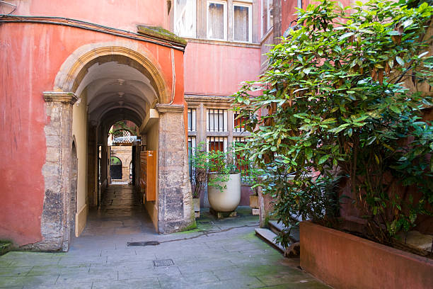
ANNEXE 2 LA MAISON BRUNET

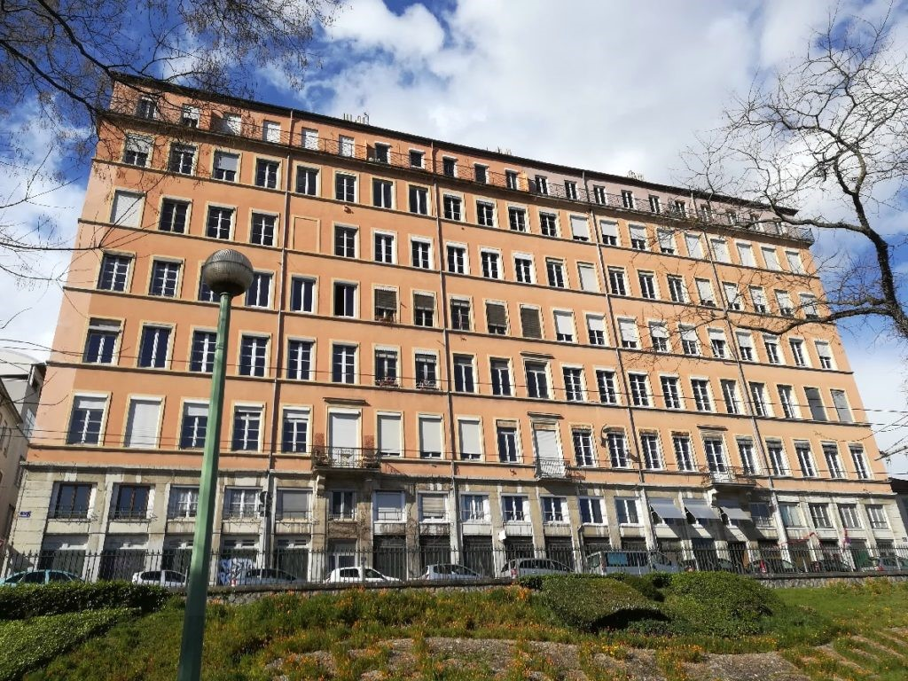

ANNEXE 3 LE PARC DE LA TÊTE D’OR

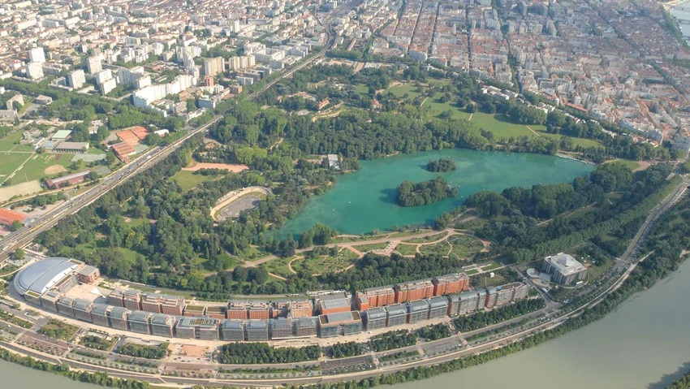

ANNEXE 4 FICHES ÉLÈVES CP SEMAINE 3

Calcul mental semaine 3 :
Réponse 1 (1) : ………. Réponse 2 (2) : ……….
Réponse 3 (3) : ………. Réponse 4 (4) : ……….
Réponse 5 (5) : ………. Réponse 6 (6) : ……….

Problèmes à l’oral semaine 3 :
Réponse 7 (7) : ………. Réponse 8 (8) : ……….

Pour trouver les coordonnées GPS du lieu à découvrir, reportez vos résultats :
Latitude : (1) ……… ° (2) ……… ’(3) ……… " Nord
Longitude : (4) ……… ° (5) ……… ’(6) ……… " Est

Le train partira de Lyon le vendredi 28 novembre à
(7) …….. heures (8) ……… minutes.

Quelle est la ville d’arrivée ?
Je pense qu’il s’agit de la ville de ……………………………..
Avec les indices supplémentaires, je pense qu’il s’agit de la ville de ……………………………..
Il s’agissait de la ville de ……………………………..

Calcul mental semaine 3 :
Réponse 1 (1) : ………. Réponse 2 (2) : ……….
Réponse 3 (3) : ………. Réponse 4 (4) : ……….
Réponse 5 (5) : ………. Réponse 6 (6) : ……….

Problèmes à l’oral semaine 3 :
Réponse 7 (7) : ………. Réponse 8 (8) : ……….

Pour trouver les coordonnées GPS du lieu à découvrir, reportez vos résultats :
Latitude : (1) ……… ° (2) ……… ’(3) ……… " Nord
Longitude : (4) ……… ° (5) ……… ’(6) ……… " Est

Le train partira de Lyon le vendredi 28 novembre à
(7) …….. heures (8) ……… minutes.

Quelle est la ville d’arrivée ?
Je pense qu’il s’agit de la ville de ……………………………..
Avec les indices supplémentaires, je pense qu’il s’agit de la ville de ……………………………..
Il s’agissait de la ville de ……………………………..

ANNEXE 5 FICHES ÉLÈVES SEMAINE 3 CE CM

Problèmes à l’oral semaine 3 :
Réponse 1 (1) : .… Réponse 2 (2) : …. Réponse 3 (3) : …..

Calcul mental semaine 3 :
Réponse 1 (4) : ………. Réponse 2 (5) : ……….
Réponse 3 (6) : ………. Réponse 4 (7) : ……….
Réponse 5 (8) : ……….

Pour trouver les coordonnées GPS du lieu à découvrir, reportez vos résultats :
Latitude : (1) ……… ° (2) ……… ’(3) ……… " Nord
Longitude : (4) ……… ° (5) ……… ’(6) ……… " Est

Le train partira de Lyon le vendredi 28 novembre à
(7) …….. heures (8) ……… minutes.

Quelle est la ville d’arrivée ?
Je pense qu’il s’agit de la ville de ……………………………..
Avec les indices supplémentaires, je pense qu’il s’agit de la ville de ……………………………..
Il s’agissait de la ville de ……………………………..

Problèmes à l’oral semaine 3 :
Réponse 1 (1) : .… Réponse 2 (2) : …. Réponse 3 (3) : …..

Calcul mental semaine 3 :
Réponse 1 (4) : ………. Réponse 2 (5) : ……….
Réponse 3 (6) : ………. Réponse 4 (7) : ……….
Réponse 5 (8) : ……….

Pour trouver les coordonnées GPS du lieu à découvrir, reportez vos résultats :
Latitude : (1) ……… ° (2) ……… ’(3) ……… " Nord
Longitude : (4) ……… ° (5) ……… ’(6) ……… " Est

Le train partira de Lyon le vendredi 28 novembre à
(7) …….. heures (8) ……… minutes.

Quelle est la ville d’arrivée ?
Je pense qu’il s’agit de la ville de ……………………………..
Avec les indices supplémentaires, je pense qu’il s’agit de la ville de ……………………………..
Il s’agissait de la ville de ……………………………..

